

**Уважаемые граждане!**

**Государственный пожарный надзор напоминает основные правила пожарной безопасности при эксплуатации электрооборудования!**

**При эксплуатации электрооборудования недопустимо:**

* Оставлять включенные электроприборы без присмотра;
* Использовать провода и кабели с поврежденной или утратившей свои защитные свойства изоляцией;
* Пользоваться неисправными розетками, вилками, выключателями;
* Устанавливать включенные электроприборы вблизи легковоспламеняющихся вещей и предметов мебели;
* Эксплуатировать электрооборудование кустарного изготовления;
* Включать одновременно в одну розетку несколько мощных электроприборов, тем самым перегружая сеть;
* Завязывать в узлы провода, соединять их скруткой, заклеивать обоями, пропускать их через стены и перегородки без дополнительной изоляции.

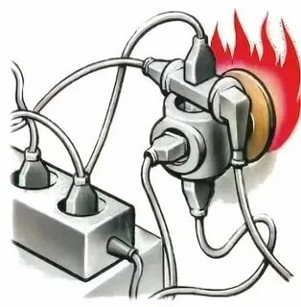

**Соблюдайте правила пожарной безопасности!   
Берегите себя и своих близких!**

В случае возникновения пожара немедленно звоните по телефону «101»!

тираж 200 экз.

Отделение НД и ПР Горняцкого района г. Макеевки



**Уважаемые граждане!**

**Государственный пожарный надзор напоминает основные правила пожарной безопасности при эксплуатации электрооборудования!**

**При эксплуатации электрооборудования недопустимо:**

* Оставлять включенные электроприборы без присмотра;
* Использовать провода и кабели с поврежденной или утратившей свои защитные свойства изоляцией;
* Пользоваться неисправными розетками, вилками, выключателями;
* Устанавливать включенные электроприборы вблизи легковоспламеняющихся вещей и предметов мебели;
* Эксплуатировать электрооборудование кустарного изготовления;
* Включать одновременно в одну розетку несколько мощных электроприборов, тем самым перегружая сеть;
* Завязывать в узлы провода, соединять их скруткой, заклеивать обоями, пропускать их через стены и перегородки без дополнительной изоляции.



**Соблюдайте правила пожарной безопасности!   
Берегите себя и своих близких!**

В случае возникновения пожара немедленно звоните по телефону «101»!

тираж 200 экз.

Отделение НД и ПР Горняцкого района г. Макеевки